Руководство пользователя

**Назначение программы 1**

**Условия выполнения программы 1**

**Выполнение программы 1**

1. Просмотр информации об удобствах в отеле 1

2. Просмотр инструкции использования капсульного отеля 2

3. Просмотр информации о расположении отелей 2

4. Просмотр информации о стоимости услуг 2

5. Просмотр отзывов о капсульных отелях 2

6. Просмотр ответов на частые вопросы 2

7. Регистрация 3

8. Авторизация 3

8.1. Вход по логину и паролю 3

8.2. Сброс пароля 3

9. Изменение персональных данных 4

10. Бронирование 4

10.1. Бронирование без регистрации 4

10.2. Бронирование с регистрацией 4

11. Управление бронированием 4

11.1. Просмотр запланированных бронирований 4

11.2. Отмена бронирования 4

11.3. Изменение бронирования 4

**Сообщения оператору 4**

1. Ошибки при регистрации 4

2. Ошибки при входе 5

3. Ошибки при бронировании 5

# Назначение программы

Веб-сайт «Капсула» обеспечивает взаимодействие клиентов сервиса по бронирования капсульных отелей и системы бронирования.

Веб-сайт позволяет пользователю забронировать отель на необходимое количество часов в удобной локации в г. Москва.

# Условия выполнения программы

компьютер или ноутбук с Windows или macOS;

доступ в интернет;

браузер Chrome версия 70 и выше

# Выполнение программы

## Просмотр информации об удобствах в отеле

* 1. На главной странице сайта в в верхнем меню нажмите кнопку «Что внутри».

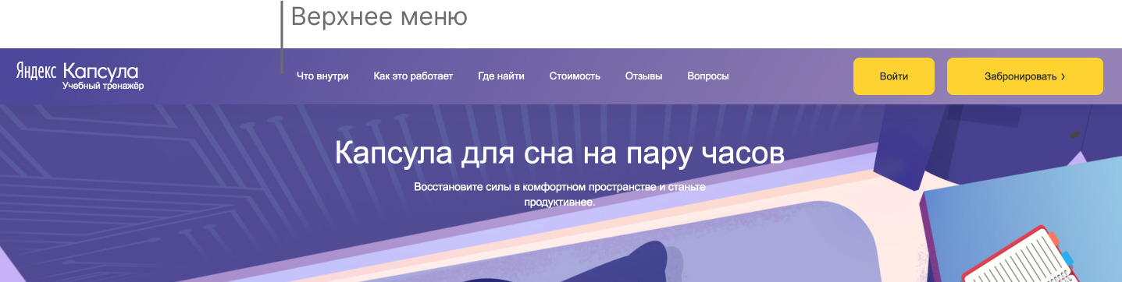

* 1. Чтобы увидеть изображение удобства, наведите курсор на его название.

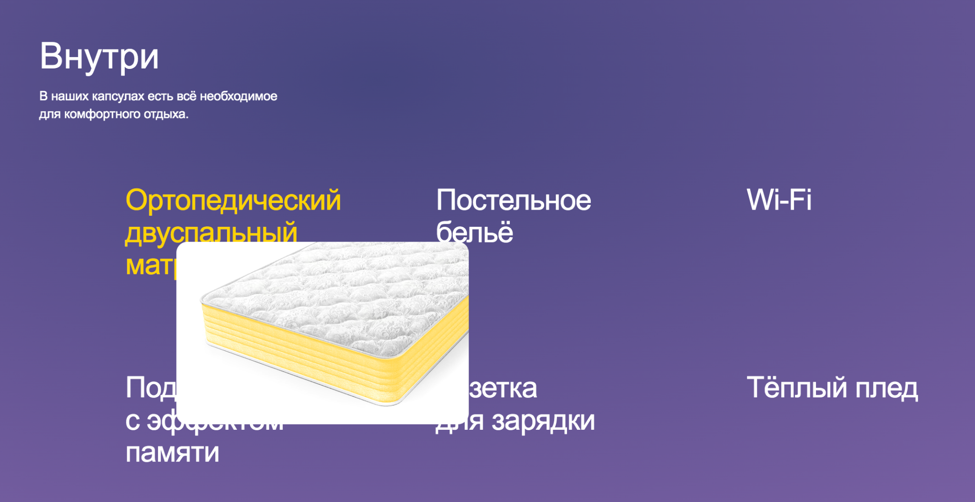

## Просмотр инструкции использования капсульного отеля

2.1 На главной странице сайта в верхнем меню нажмите “Как это работает”



2.2 Шаг за шагом просмотрите последовательность бронирования капсулы

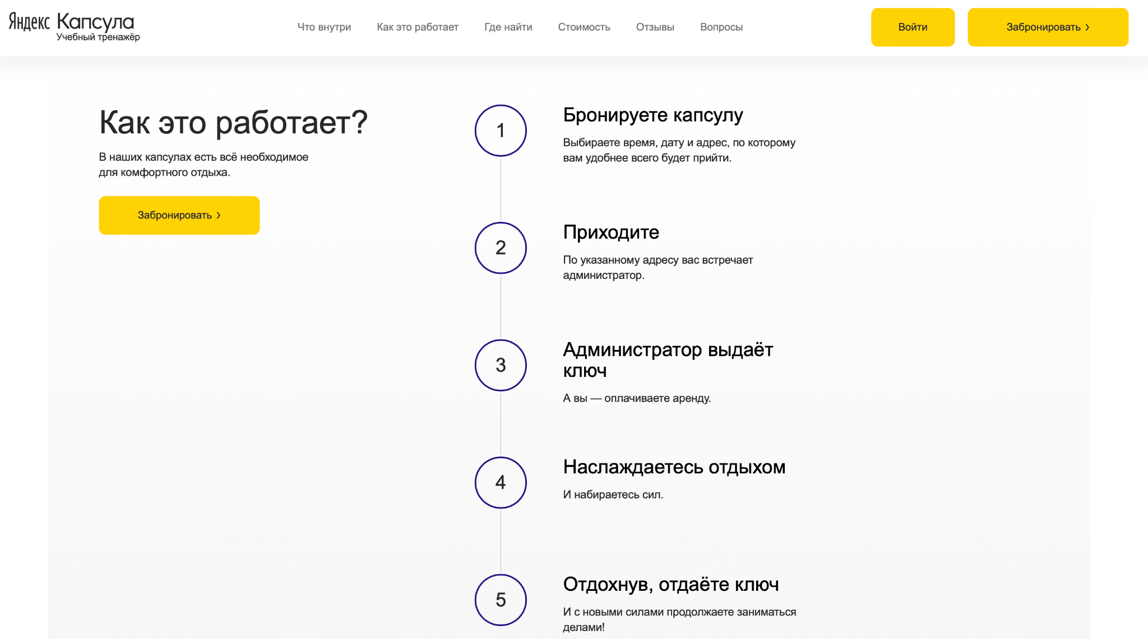

## Просмотр информации о расположении отелей

3.1 На главной странице сайта в верхнем меню нажмите “Где найти”



3.2 Вы можете передвигать, изменять масштаб карты с помощью мыши или тачпада.

3.3 Чтоб подробней узнать информацию об интересующем капсульном отеле, наведите курсор на локацию на карте

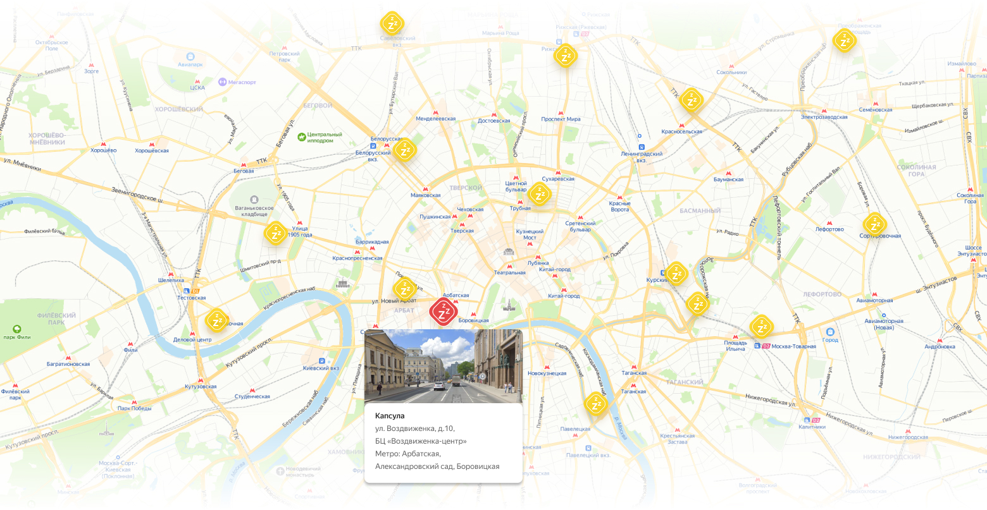

## Просмотр информации о стоимости услуг

4.1 На главной странице сайта в верхнем меню нажмите “Стоимость”



4.2 Узнайте подробнее информацию о стоимости отдыха в капсуле

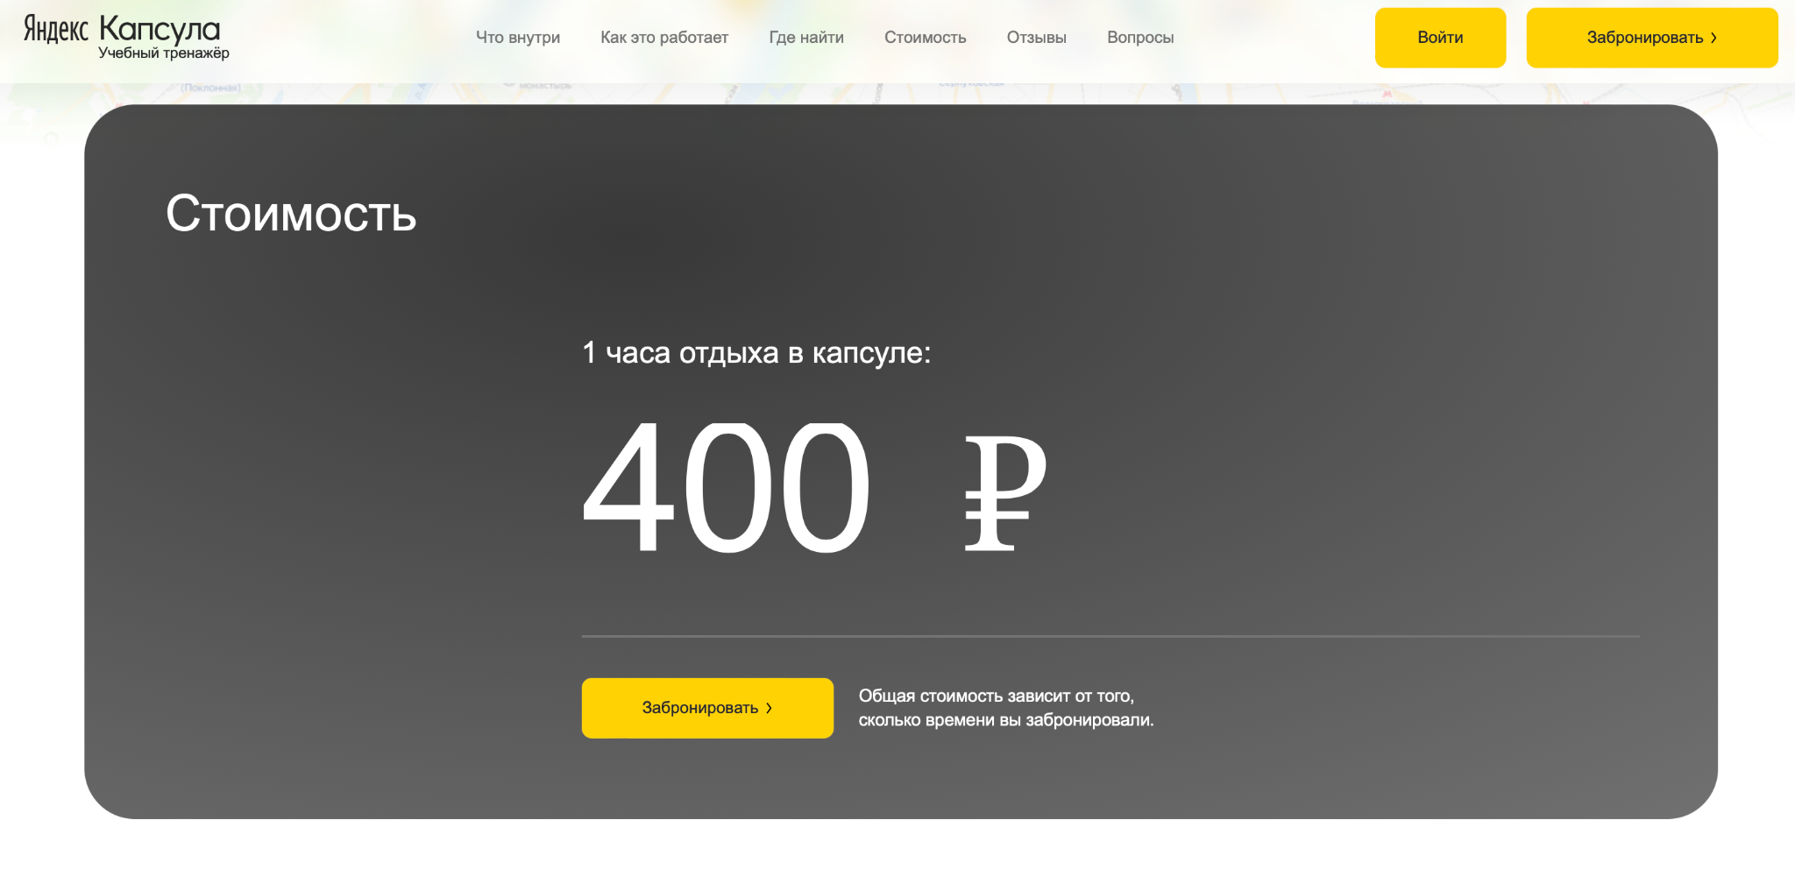

4.3 Вы можете предварительно рассчитать итоговую стоимость отдыха в капсуле путем умножения желаемого количества часов отдыха на стоимость одного часа. Актуальная стоимость часа указана на сайте в разделе “Стоимость”, как описано выше.

## Просмотр отзывов о капсульных отелях

5.1 На главной странице сайта в верхнем меню нажмите “Отзывы”



5.2 Узнайте подробнее, что говорят клиенты наших капсульных отелей

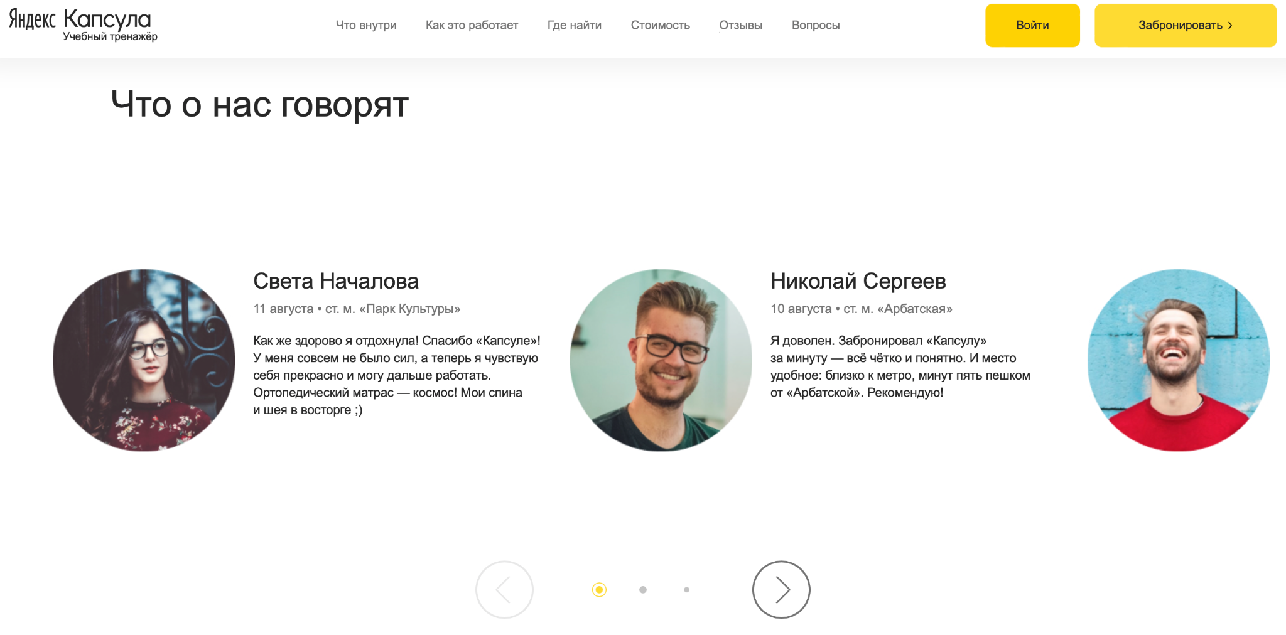

5.3 Для того чтоб прочитать больше отзывов, нажмите значок “>”.

Желтая точка внизу указывает на каком слайде отзывов вы находитесь.

## Просмотр ответов на частые вопросы

6.1 На главной странице сайта в верхнем меню нажмите “Вопросы”



6.2 Просмотрите вопросы собранные в разделе

6.3 Для просмотра ответа на интересующий вопрос нажмите значок “+” справа от вопроса

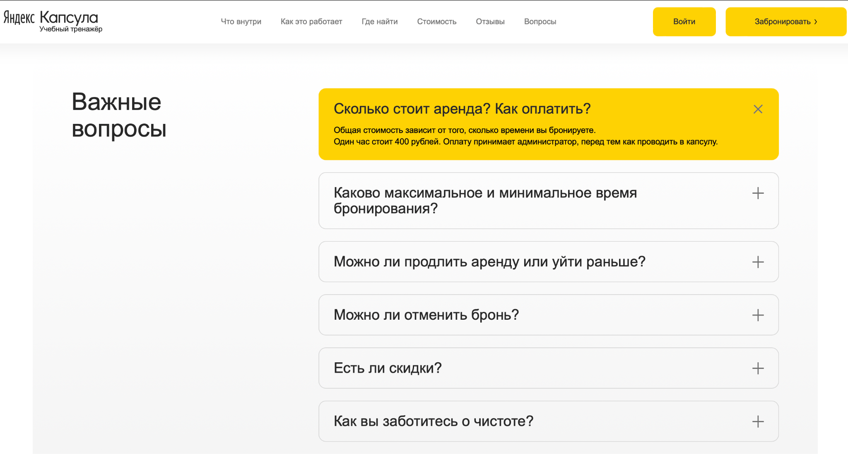

6.4 Для того чтоб свернуть ответ на вопрос, нажмите на значок крестика в правом верхнем углу вопроса.

## Регистрация

7.1 На главной странице сайта в верхнем меню нажмите “Войти”



7.2 Удостоверьтесь, что выбрана категория “Регистрация”

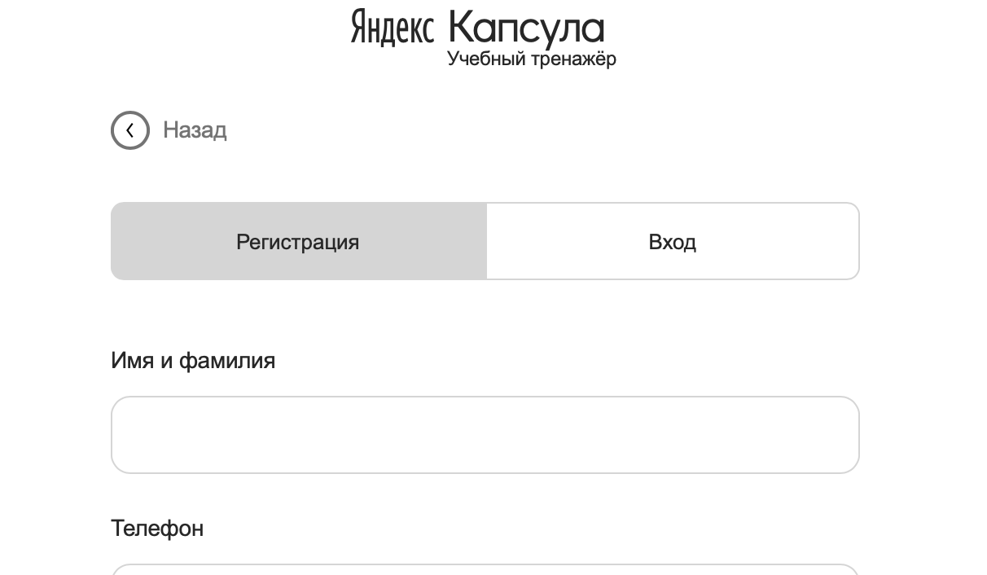

7.3 Укажите Имя и фамилию по которым мы сможем к вам обратиться.

7.4 Укажите номер телефона, по которому отель сможет с вами связаться

* 7.5 Укажите Email. На него будет отправлено подтверждение о регистрации
* 7.6 Придумайте пароль, который вы будете использовать для входа в Личный кабинет пользователя

7.7 Не забудьте ознакомиться с политикой конфиденциальности и условиями использования

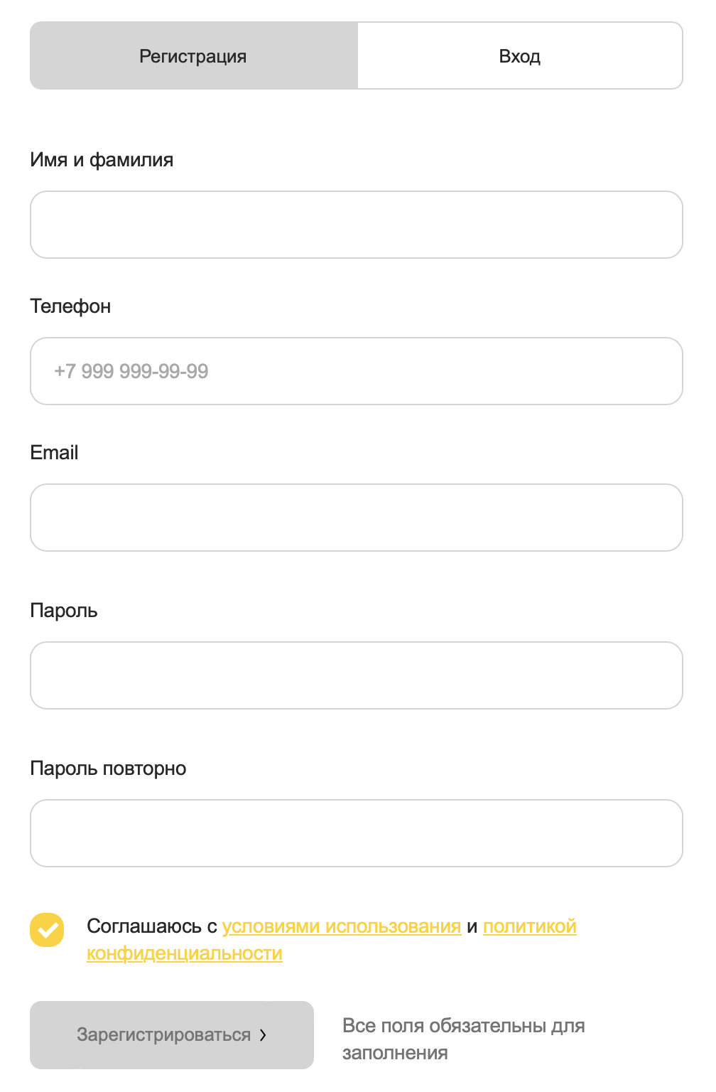

7.7 Нажмите кнопку “Зарегистрироваться” и далее проверить письмо об успешной регистрации на почте, которую вы указали при заполнении формы регистрации

## Авторизация

### Вход по логину и паролю

8.1.1 На главной странице сайта в верхнем меню нажмите “Войти”

8.1.2 Нажмите категорию “Вход”

8.1.3 Заполните логин и пароль в представленной форме

8.1.4 Нажмите кнопку “Войти”

### Сброс пароля

* + 1. Перейдите на страницу авторизации. Нажмите на кнопку «Войти» на главной странице сайта.
    2. Перейдите на вкладку «Вход».
    3. Нажмите на кнопку «Не помню пароль».
    4. Введите Email, который вы использовали при регистрации.
    5. Нажмите на кнопку «Получить ссылку».
    6. На почту будет отправлено уведомление о сбросе пароля.
    7. Перейдите по ссылке в письме.
    8. Укажите новый пароль для своей учётной записи.
    9. Повторите ввод пароля.
    10. Нажмите кнопку «Сменить пароль».
    11. Пройдите повторную авторизацию с новым паролем.
    12. Если письмо с ссылкой на смену пароля не было получено, то вы можете повторно запросить отправку письма, нажав на кнопку «Отправить повторно» на экране подтверждения отправки.

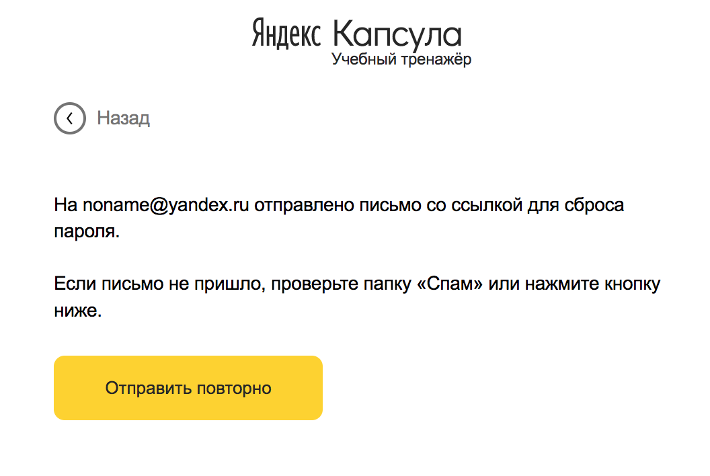

## Изменение персональных данных

9.1 В случае заранее выполненного входа в личный кабинет на сайте, нажмите в правом верхнем углу главной страницы на свое имя для перехода в личный кабинет

9.2 Нажмите кнопку “Редактировать”

9.3 Измените необходимые данные в полях “Телефон” и “email”

9.4 Нажмите кнопку “Сохранить”

9.5 В случае, если вы передумали менять данные, просто нажмите кнопку “Отменить” и изменения  не будут сохранены. 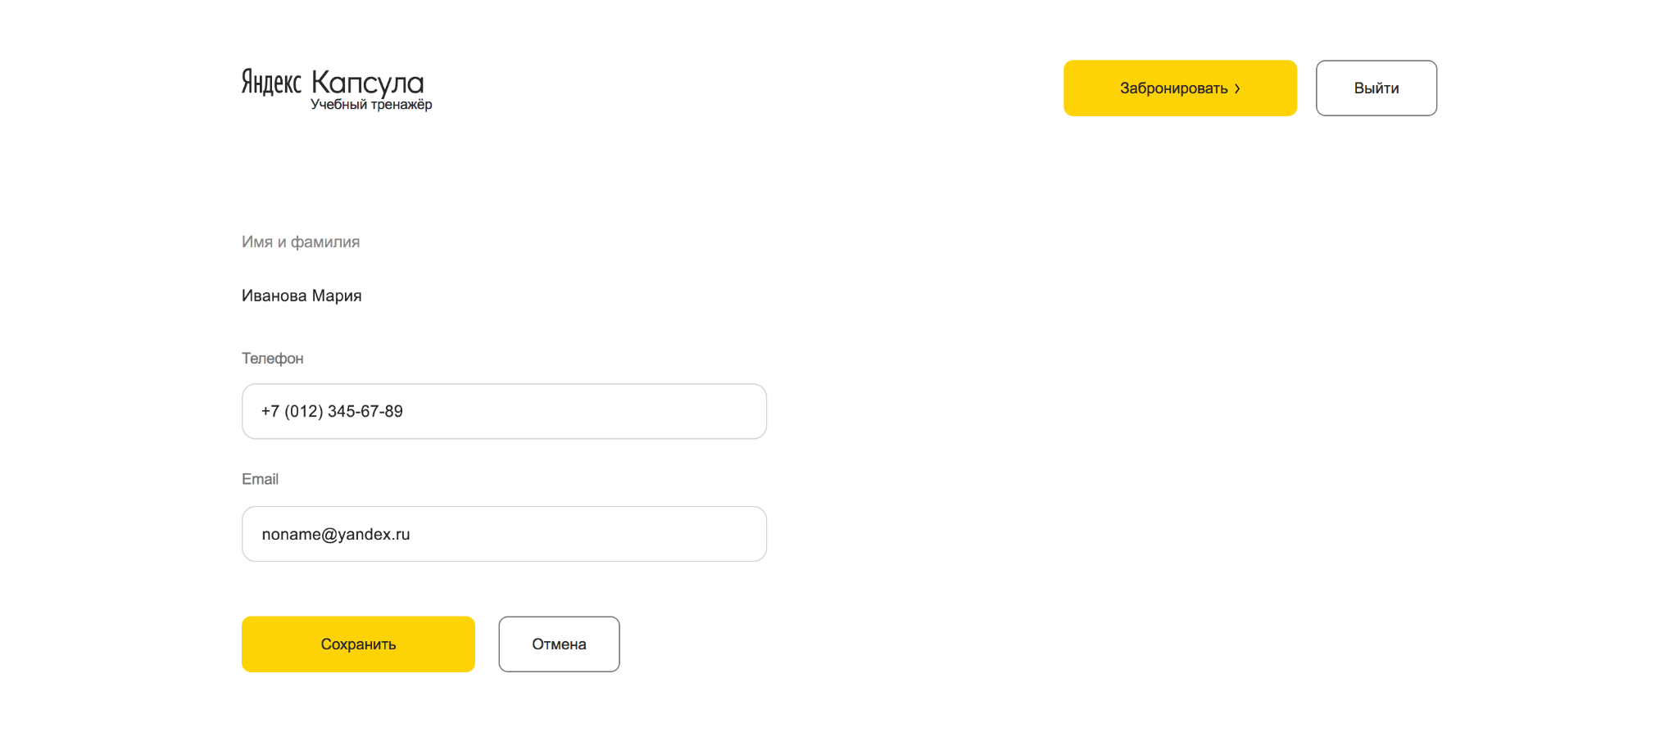

9.5 В случае если вы не зарегистрированы, то предварительно выполните шаги согласно п.8.1. Если вы зарегистрированы, но не вошли в личный кабинет, то предварительно выполните шаги согласно п.7.

## Бронирование

Бронирование капсульного отеля можно выполнить по клику «Забронировать» в любой части сайта: на главной странице, в личном кабинете, в разделе «Как это работает» и «Стоимость».

### Бронирование без регистрации

10.1.1 Нажмите в правом углу главного меню “Забронировать”



10.1.2 Укажите дату бронирования в поле «Дата», время бронирования в поле «Начало аренды».

10.1.3 Если необходимо, измените количество часов, используйте значки “+”,”-”.

10.1.4 Укажите желаемый адрес отеля.

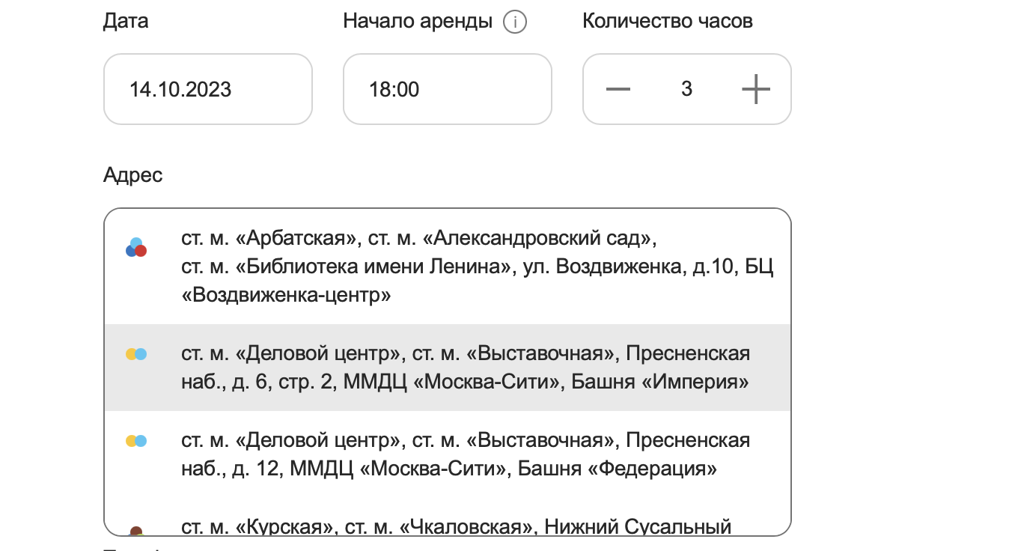

10.1.5 Проверьте автоматически введенные персональные данные. В случае выявления ошибок, вернитесь к пункту 9 Руководства.

10.1.6 Забронируйте отель

### Бронирование с регистрацией

10.2.1 Нажмите в правом углу главного меню “Забронировать”

10.2.2 Укажите дату бронирования в поле «Дата», время бронирования в поле «Начало аренды»

10.2.3 Если необходимо, измените количество часов, для этого используйте значки “+”,”-”

10.2.4 Укажите желаемый адрес отеля

10.2.5 Укажите необходимые персональные данные для регистрации и создания личного кабинета

10.2.6 Забронируйте отель

## Управление бронированием

### Просмотр запланированных бронирований

* + 1. Авторизуйтесь на сайте.
    2. Перейдите в Личный кабинет.
    3. Прокрутите страницу личного кабинета до раздела «История бронирований». В списке указаны все запланированные бронирования в хронологическом порядке.

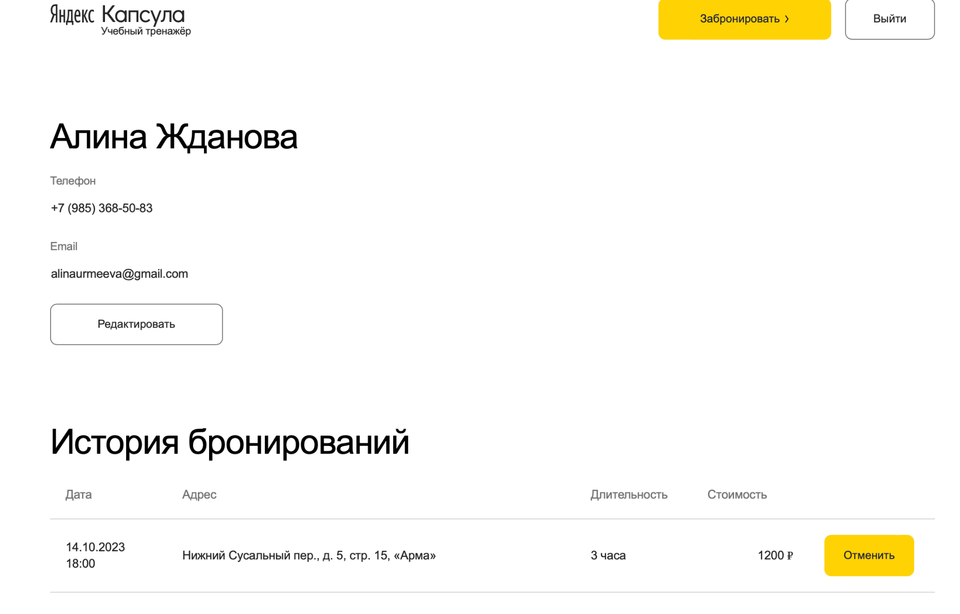

### Отмена бронирования

11.2.1 Нажмите кнопку с вашим именем в правом верхнем углу главной страницы сайта

11.2.2 В истории бронирований отмените необходимое бронирование

11.2.3 Подтвердите отмену бронирования

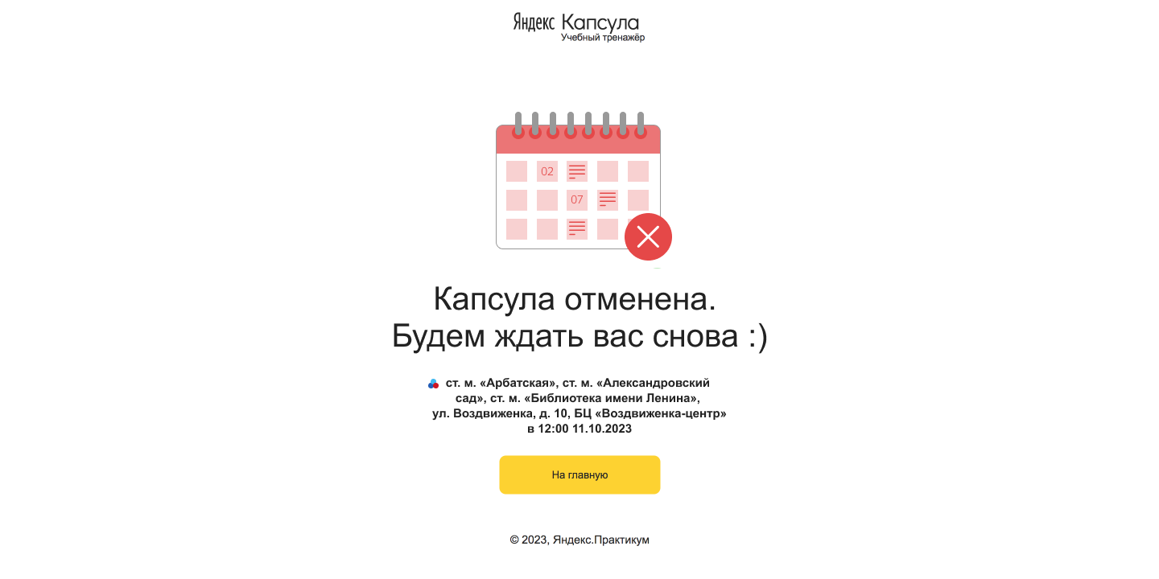

### Изменение бронирования

На данный момент такая возможность на сайте не предусмотрена. Для изменения бронирования вам необходимо отменить запланированное бронирование и сделать новое.

# Сообщения оператору

## Ошибки при регистрации

* 1. Красным цветом подсвечено поле «Имя и фамилия». Выведена ошибка «Укажите имя и фамилию».

*Почему?*

Поле не заполнено или указаны невалидные данные.

*Что делать?*

Убедитесь, что поле заполнено. Убедитесь, что имя и фамилия состоит только из букв. Цифры и символы недопустимы.

1.2 Красным цветом подсвечено поле Email. Выведена ошибка “Email введен некорректно. Пример: example@domain.ru”

*Почему?*

Поле не заполнено или указаны невалидные данные.

*Что делать?*

Убедитесь, что поле заполнено. Убедитесь, что формат email соответствует примеру.

1.3 Красным цветом подсвечено поле Телефон. Выведена ошибка “Телефон введен некорректно. Пример: +7 (999) 999-99-99”

*Почему?*

Поле не заполнено или указаны невалидные данные.

*Что делать?*

Убедитесь, что поле заполнено. Убедитесь, что формат телефона соответствует примеру.

1.4 Кнопка “Зарегистрироваться” неактивна.

*Почему?*

Обязательные поля требуемые к заполнению не заполнены или не соответствуют необходимому формату.

*Что делать?*

Убедитесь, что все поля заполнены, а также соответствуют требуемому формату. Не забудьте ознакомиться с политикой конфиденциальности и отметить чек-бокс галкой.

## Ошибки при входе

2.1 Красным цветом подсвечено поле Email. Выведена ошибка “Email введен некорректно. Пример: example@domain.ru”

*Почему?*

Поле не заполнено или указаны невалидные данные.

*Что делать?*

Убедитесь, что поле заполнено. Убедитесь, что формат email соответствует примеру.

2.2 Забыл пароль

*Что делать?*

В случае если вы забыли пароль от вашего личного кабинета, нажмите ниже кнопку “Не помню пароль”. Далее заполните email указанный при регистрации и мы отправим вам ссылку для восстановления пароля.

## Ошибки при бронировании

3.1 При бронировании неправильно указал адрес отеля/количество часов/время или дату начала

*Что делать?*

На данный момент возможность редактирования бронирования на сайте не предусмотрена. Для изменения бронирования вам необходимо отменить запланированное бронирование и сделать новое.

Для этого перейдите в ваш личный кабинет и с помощью функции “отменить” отмените бронирование. Забронировать капсулу с верными данными можно заново совершив шаги согласно п.10 Руководства.